汽车工程学院综合楼阶梯教室桌椅
及部分办公设施项目询价公告（二次）
根据《中华人民共和国政府采购法》等法律、法规的规定，现就汽车工程学院综合楼阶梯教室桌椅及部分办公设施项目（二次）进行询价采购。
一、采购项目
江苏省盐城技师学院拟在海洋路校区汽车工程学院综合楼阶梯教室安装桌椅及添置部分办公设施，具体采购项目如下（见分项报价表）
备注：
1、采购人不集中组织现场踏勘，投标人应当充分了解现场状况，投标人自行进行现场踏勘，未踏勘现场导致的对项目需求了解不充分的，由投人自行承担。现场踏勘联系人，吴老师15805106629。
2、招标人不支付中标价以外的任何费用。
二、供应商须具备的资格条件
1．在中华人民共和国境内注册，符合《中华人民共和国政府采购法》第二十二条之规定。
2．供应商必须具有独立承担民事责任的能力，为法人企业,具有三证合一的营业执照，经营范围与本次招标项目相关。
3．供应商未处于投标资格被取消或者财产被接管、冻结和破产状态；没有因骗取中标或严重违约以及发生重大质量、安全生产事故等问题被有关部门暂停投标资格并在暂停期内的。
4.本项目不接受联合体投标。
三、工期内容
1、安装地点：江苏省盐城技师学院海洋路校区内。
2、工期要求：由中标人负责供货安装，8个日历天内完成供货及安装。
3、质量标准：符合技术参数的要求。
四、项目预算
项目预算：16.19万元，超过预算的报价为无效报价。
五、报名、询价文件获取、报价文件递交截止时间、开标时间及地点
1.报名、询价文件获取时间：2021年9月27日—9月29日（9:00-11:00；15:00—17:30）；
地点：盐城市文港中路128号江苏省盐城技师学院研发中心大楼1001会议室。
联系人：杨老师 0515—68661002/13770176940
2.报价文件递交截止时间：2021年9月30日11时00分00秒；
3.开标时间：2021年9月30日11时00分00秒；
4.报价文件递交及询价地点：盐城市文港中路128号江苏省盐城技师学院研发中心大楼1109会议室。报价文件必须包含：询价回复函（盖章）、营业执照复印件盖公章，报价文件须密封，在封口处盖章。
六、投标保证金及履约保证金
1.本项目投标保证金为人民币2000元，投标保证金必须使用银行本票、汇票或现金形式，投标人未能按上述要求提交投标保证金的，招标人将视其为不响应投标而予以拒绝。
2.投标保证金核验方式为：投标文件递交的同时，投标单位将本票、汇票直接提交给投标文件接收人员。未按上述要求提交保证金交款凭据的，投标文件将不予接收。
3.若中标，投标保证金在合同签订后无息退还；未中标单位于现场退还投标保证金（无息退还）。中标人于签订合同后1个工作日内向招标人指定账号缴纳履约保证金2000元。
4.除不可抗力情况外，投标人发生下列任何情况之一，投标保证金将被没收，给招标人造成的损失超过投标保证金或履约保证金数额的，中标人还应当对超过部分予以赔偿：
（1）投标人在投标有效期内撤回其投标；
（2）中标人在规定期限内未签订合同；
（3）投标人提供的有关资料、资格证书被确认是不真实的；
（4）投标人被证明有妨碍其他人公平竞争、损害招标人或者其他投标人合法权益的；
（5）投标人故意捏造事实或伪造证明材料，进行虚假恶意投诉或反映的。
5.履约保证金的退还：按合同要求供货并验收合格，项目完成后全额退还（无息）。
6、招标（采购）资料费 200 元，投标人交纳的招标（采购）资料费，售后不退。
为了提高招标采购效率，节约社会交易成本及时间，希望报名并购买了询价文件，而又决定不参加本次询价的投标人，请在报价文件递交截止时间前1天书面或电话告知我们（联系人：杨老师，办公电话：0515—68661002），对于无故临时放弃的投标人，我校将根据情况将投标单位纳入招投标黑名单。对您的支持与配合，谨此致谢。
注：本项目投标人在递交报价文件时须同时递交投标保证金交款凭据，本次投标保证金以银行本票、汇票形式（提供银行本票、汇票或现金，谢绝其他形式）缴纳，开标前带至开标现场（详见投标保证金条款的相关规定）。
七、疫情防控要求
因疫情防控需要，为确保校园安全投标人进入江苏省盐城技师学院文港中路校区时应服从下列疫情防控措施：
1、参与我校招标采购相关人员一律从学校文港中路校区南大门进出，车辆一律不得进入校园。（因文港中路道路施工，从育才路南大门进入校园）
2、各投标人项目授权代表仅限1人进入校园。
3、项目授权代表进入校园时须自行配戴口罩、做好手部消毒及投标文件等消毒防护工作。
4、项目授权代表进入校园前，须在文港中路校区南大门外，进行信息实名登记并接受体温测量（体温异常者拒绝进入校园），主动出示有效“健康码”（非绿色健康码拒绝进入校园），出示本人近14天的出行轨迹（可通过手机短信查询），来校前14天内有疫情中高风险疫区（以开标前一日权威发布的疫情风险等级区域划分为依据）旅居史的人员，需提供48小时内的核酸检测阴性证明，无核酸检测阴性证明的，一律不得进入校园。
5、投标人进入校园后应在指定地点参与投标活动，不到非相关场所活动，必须全程佩戴口罩，不得随意走动，投标工作结束后应立即按规定线路离开校园，不逗留。
6、投标人应考虑完成上述程序所需时间，提前进入开、评标室，不能在规定时间参加开标会，或不能在投标文件递交截止时间前到达，以及因不符合上述疫情防控要求的，所造成的风险及损失，由投标人自行承担。

2021年9月27日

分项报价表
序号 | 设备名称 | 技术参数 | 数量 | 单位 | 单价  （万元） | 小计  （万元） | 备注
1 | 多媒体阶梯教室座椅 | 单个座位宽度50cm；前排+中间+后排三个座位需根据现场施工设计好间隙，前后排距≥90cm,共计400个座位；  1、坐板：采用优质多层热压成型板，常规厚度15mm，双面贴防火板，四周喷漆或PVC封边处理。(坐板约为445mm*385mm（宽*深）)。  2、写字板：写字板可折叠，材质使用优质刨花板，厚度≥25mm，表面贴防火板。  3、脚立柱：采用优质铝合金，经弯管机弯曲成弧形状，表面必须采用防锈磷化处理，静电喷亚光黑,并经高温烤煸塑化。  4、坐板托件：采用优质铝合金，经模具冲压焊接组合成型外装固定PP塑料盖,有效防护托铁外露。  5、脚掌：采用优质铝合金，经模具冲压与脚立柱焊接组合成型脚掌(长310x宽70mm) 。  6、回复机构：采用弹簧自动回复装置或弹簧加阻尼慢回复装置，回位轻盈，无杂音。  7、背板：多层热压成双面贴防火板，厚度≥10mm。  8、具体施工需现场勘察为准。 | 400 | 个 |  |  | 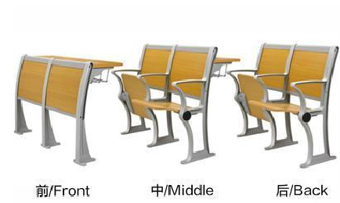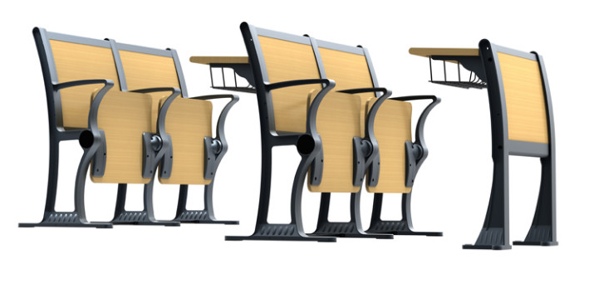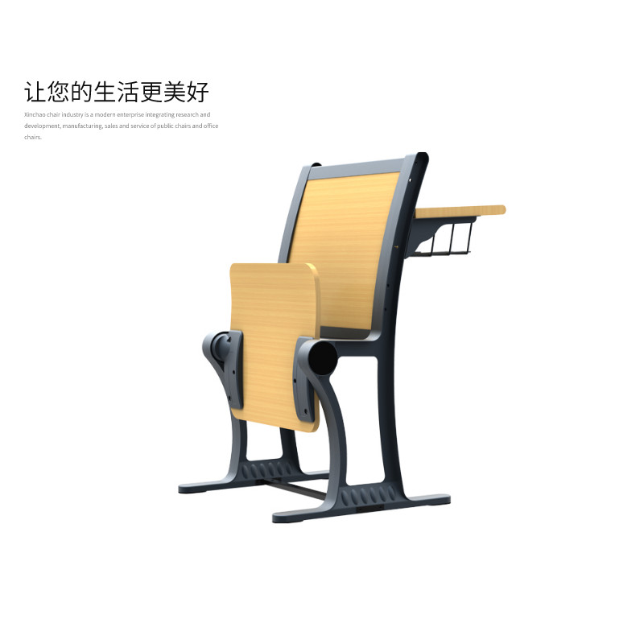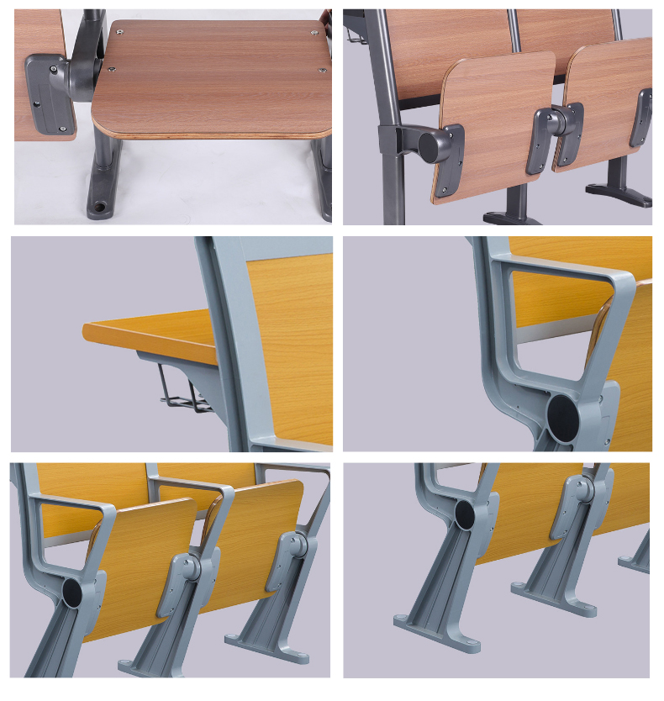  图示
2 | 文件柜（可适当减少） | 尺寸参数：≥800mm*400mm*2000mm（宽*高*厚度）；  所有板材均为E1级环保三聚氢胺板,甲醛释放含量≤1.5mg/L，饰面均防火，耐磨，均经过防虫、防腐等化学处理，密度等级为中等，符合国家E1级环保板材要求，经过国家环境标志产品检测认证和国家家具产品质量监督检验中心检测，符合国际环保标准，铝合金门框。 | 32 | 组 |  |  | 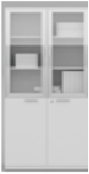
3 | 沙发 | 沙发套装包含：三人位沙发1个，单人位沙发2个，茶几1个；  其中三人位沙发尺寸≥1980*830*850mm;单人位沙发尺寸≥1050mm*830mm*850mm；茶几尺寸≥1200mm*600mm*450mm；  沙发内部框架为木方，面料为西皮，茶几为实木。 | 2 | 套 |  |  | 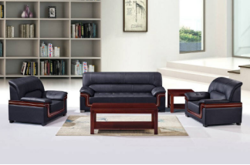
4 | 讲台 | 形状：长方体；尺寸≥800mm*400mm*1050mm；  材质：颗粒板；  颜色：柚木色； | 15 | 个 |  |  | 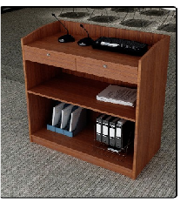
合计
投标单位（盖 章）：
法定代表人或委托代理人（签字或盖章）：
年 月 日
询价回复函
投标人名称（盖章）：
项目名称 | 投标报价 | 工期 | 备注
汽车工程学院综合楼阶梯教室桌椅及部分办公设施项目（二次） | 大写： 元
汽车工程学院综合楼阶梯教室桌椅及部分办公设施项目（二次） | 小写： 元
询价回复函中的报价应为完成该项目工作全部内容[即商品费用、人工费、材料费、相关辅材、检验及技术服务费、保险、质保等一切相关费用]所发生的人、材、机、管理、利润、税金等全部费用，表中的报价为总报价。
备注：询价回复函需密封并加盖公章，并附三证合一营业执照复印件加盖公章、法定代表人（盖章）的授权委托书、法定代表人身份证复印件盖公章。

投标单位（盖 章）：
法定代表人或委托代理人（签字或盖章）：
年 月 日

诚实守信承诺书格式

诚实守信承诺书

致：江苏省盐城技师学院

我方在贵校组织的汽车工程学院综合楼阶梯教室桌椅及部分办公设施（二次）项目过程中承诺：将坚持诚实守信原则，不以他人名义投标或者以其他方式弄虚作假，骗取中标。一旦经贵校核查发现在本次招标过程中提供的投标文件存在任何违反诚实守信原则或以他人名义投标及其以其他方式弄虚作假，骗取中标资格的，愿意放弃中标资格，且不提出任何质疑，承担一切法律责任。

特此承诺！

投标人定名称（公章）；
投标人法定地址：
投标人授权代表（签字或盖章）：
电 话：
传 真：
承诺日期：

质保承诺书格式

质保承诺书

致：江苏省盐城技师学院

我方在贵校组织的汽车工程学院综合楼阶梯教室桌椅及部分办公设施项目（二次）招标中对我方提供的货物，提供质保承诺如下：
1、承诺对本次中标项目提供质保三年。
2、承诺售后服务应及时有效，在接到招标人信息24小时内到达现场解决问题。在保修期内，中标人对所有故障、缺陷免费维修。超过质保期，中标人对设施维修，只收材料费（按市场通用价格）。
3、________________________________________________________________________（其他承诺）
以上承诺真实有效，不存在任何质疑。

投标人定名称（公章）；
投标人法定地址：
投标人授权代表（签字或盖章）：
电 话：
传 真：
承诺日期：

法人授权书

本授权书声明：____________（供应商名称）授权________________（被授权人的姓名）为我方就 XJ2021123 号项目采购活动的合法代理人，以本公司名义全权处理一切与该项目采购有关的事务。
本授权书于______年____月____日起生效，特此声明。
代理人（被授权人）：_______________________
单位名称：_____________________________________
授权单位盖章：_________________________________
单位名称：_____________________________________
地址：
日期：

参加政府采购活动前 3 年内在经营活动中没有重大违法记录的书面声明（格式）

声 明

我公司郑重声明：参加本次政府采购活动前 3 年内，我公司在经营活动中没有因违法经营受到刑事处罚或者责令停产停业、吊销许可证或者执照、较大数额罚款等行政处罚。
供应商名称（公章）：
授权代表签字：_______________________
日期：______年 月 日

具备履行合同所必需的设备和专业技术能力的书面声明
我公司郑重声明：我公司具备履行本项采购合同所必需的设备和专业技术能力，为履行本项采购合同我公司具备如下主要设备和主要专业技术能力：
主要设备有： 。
主要专业技术能力有： 。
供应商名称（公章）：

日期：______年 月 日

